Na osnovu člana 174 stav 2 tačka 5 Zakona o lokalnoj samoupravi (“Sl. list CG“, br. 02/18, 34/19, 38/20, 50/22 i 084/22“), člana 34 stav 1 tačka 2 Statuta Opštine Zeta (»Sl. list CG-Opštinski propisi”, br. 012/23), Skupština Opštine Zeta, na sjednici održanoj dana__.__.2023.godine, donijela je

O D L U K A
O USLOVIMA I POSTUPKU FINANSIRANJA PROJEKATA I PROGRAMA
NEVLADINIH ORGANIZACIJA

I OPŠTE ODREDBE

Član 1

Ovom odlukom utvrđuju se uslovi i postupak raspodjele sredstava iz Budžeta Opštine Zeta namijenjenih za podršku projektima i programima nevladinih organizacija (u daljem tekstu projekti).

Član 2

Izrazi koji se u ovoj odluci koriste za fizička lica u muškom rodu podrazumijevaju iste izraze u ženskom rodu.

II KORISNICI SREDSTAVA

Član 3

Sredstva u iznosu od najmanje 0,1 % tekućeg godišnjeg Budžeta Opštine Zeta opredjeljuju se za finansiranje projekata nevladinih organizacija.
Sredstva iz Budžeta Opštine Zeta dodjeljuju se nevladinim organizacijama koje su registrovane u Crnoj Gori sa sjedištem u Opštini Zeta ( u daljem tekstu Opština), za finansiranje projekata u oblastima od javnog interesa, koji se u potpunosti realizuju na teritoriji opštine.

III UTVRĐIVANJE PRIORITETA ZA RASPODJELU SREDSTAVA

Član 4

Sredstva namijenjena Budžetom Opštine raspodijeljuju se za podršku projektima nevladinih organizacija koji doprinise ostvarivanju utvrđenih ciljeva u strateškim dokumentima, programima i planovima Opštine, a kojima se naročito obezbjeđuje:
- socijalna i zdravstvena zaštita, smanjenje siromaštva, zaštita lica sa ivaliditetom, društvena briga o djeci i mladima, pomoć starijim licima,
- zaštita i promovisanje ljudskih i manjinskih prava, vladavina prava,
- institucionalno i vaninstitucionalno obrazovanje, nauka, umjetnost, kultura, tehnička kultura,
- zaštita životne sredine, poljoprivreda i ruralni razvoj, održivi razvoj, zaštita potrošača,
- rodna ravnopravnost,
- borba protiv bolesti zavisnosti,
- borba protiv korupcje i organizovanog kriminala, i
- druge oblasti od javnog interesa.

Savjet nadležan za saradnju lokalne samouprave i nevladinih organizacija (u daljem tekstu Savjet) u saradnji sa organima lokalne uprave koji implementiraju strateška dokumenta, planove i programe od značaja za Opštinu i Komisijom za raspodjelu sredstava za projekte i programe nevladinih organizacija, predlažu prioritetne oblasti u kojima će se za tu godinu pružati finansijska podrška za realizaciju projekata nevladinih organizacija.
Na osnovu objedinjenog prijedloga iz stava 2 ovog člana, predsjednik Opštine donosi odluku o utvrđivanju prioritetnih oblasti u kojima će se za tekuću godinu pružati finansijska podrška za realizaciju projekata nevladinih organizacija, u roku od 30 dana od dana donošenja budžeta.

Član 5

Sredstva koja su planirana Budžetom Opštine za finansiranje projekata nevladinih organizacija ne mogu se raspodjeljivati za:
- projekat koji je već u cjelosti finansiran iz drugih izvora,
- projekat kojim se traže finansijska sredstva za kupovinu i raspodjelu humanitarne pomoći,
- projekat koji se isključivo temelji na jednokratnoj izradi, pripremi i štampanju knjiga, brošura, biltena, časopisa i slično, ukoliko objava takvih publikacija nije dio nekog šireg programa ili sveobuhvatnijih i kontinuiranih aktivnosti,
- projekat čija je jedina svrha sticanje lične koristi članova organizacije,
- projekat koji isključivo ima profitnu odnosno komercijalnu svrhu,
- projekat koji je u ranijem period već bio finansiran.

IV KOMISIJA ZA RASPODJELU SREDSTAVA

Član 6

Postupak raspodjele sredstava sprovodi Komisija za raspodjelu sredstava za projekte i programe nevladinih organizacija (u daljem tekstu Komisija) koju imenuje predsjednik Opštine.
Komisija ima predsjednika i dva člana.
Predsjednik Komisije se imenuje iz reda potpredsjednika Opštine ili starješina organa lokalne uprave.
Članovi Komisije su: predstavnik opštine i predstavnik nevladinih organizacija.
Član Komisije iz reda nevladinih organizacija, ne može učestvovati u odlučivanju o prijavi na javni konkurs, koju je podnijela nevladina organizacija koja ga je predložila za predstavnika nevladinih organizacija.
Ako nevladine organizacije ne predlože svog predstavnika za člana Komisije za drugog člana Komisije određuje se službenik iz organa lokalne uprave nadležnog za poslove saradnje sa nevladinim organizacijama.
Član Komisije iz reda predstavnika Opštine ne može biti član nevladine organizacije.

Član 7

Komisija vrši:

- raspisivanje javnog konkursa;
- pripremu i objavu javnog poziva za izbor nezavisnih procjenjivača prijedloga projekata;
- odabir nezavisnih procjenjivača prijedloga projekata;
- ocjenu blagovremenosti i urednosti prijave;
- objavu liste nevladinih organizacija koje nijesu dostavile urednu i potpunu prijavu;
- utvrđivanje rang liste projekata koji će se finansirati iz budžeta opštine;
- donošenje odluke o raspodjeli sredstava;
- pripremu ugovora sa nevladinim organizacijama čiju su projekti odobreni;
- praćenje realizacije odobrenih projekata;
- pripremu Izvještaja o raspodjeli sredstava i realizaciji projekata
i druge poslove u skladu sa ovom Odlukom.
Mandat Komisije traje dvije godine.
Članovima Komisije pripada naknada za rad u skladu sa zakonom.
Visinu naknade utvrđuje predsjednik Opštine aktom o imenovanju Komisije.
Stručne i administrativno – tehničke poslove za potrebe Komisije vrši Sekretar Komisije, koji se imenuje iz organa lokalne uprave nadležnog za poslove saradnje sa nevladinim organizacijama.
Komisija donosi Poslovnik o radu.

V IZBOR PREDSTAVNIKA NEVLADINIH ORGANIZACIJA U KOMISIJI

Član 8

Člana Komisije iz reda nevladinih organizacija predlažu nevladine organizacije koje su registrovane u Crnoj Gori čije je sjedište u Opštini Zeta.
Postupak za predlaganje kandidata za člana Komisije, predstavnika nevladinih organizacija pokreće se upućivanjem Javnog poziva od strane predsjednika Opštine.
Javni poziv objavljuje se na internet portalu Opštine, na oglasnoj tabli Opštine, preko lokalnog javnog emitera i na drugi pogodan način.
Javni poziv sadrži uslove koje moraju ispunjavati nevladine organizacije za predlaganje kandidata, uslove koje mora ispunjavati kandidat, dokumentaciju koja se prilaže uz prijedlog za kandidata, kao i rok i mjesto predaje dokumentacije.
Rok za predlaganje kandidata je 8 dana od dana objavljivanja javnog poziva.
Postupak izbora vodi organ lokalne uprave nadležan za saradnju sa nevladinim organizacijama.

Član 9

Kandidata za člana Komisije može da predloži nevladina organizacija koja ispunjava sljedeće uslove:
- da je upisana u registar nevladinih organizacija, najmanje godinu dana prije objavljivanja javnog poziva;
- da ima sjedište na teritoriji opštine Zeta;
- da je u prethodnom periodu realizovala jedan ili više projekata, što dokazuje priloženim ugovorom o finansiranju, brošurama i slično;
- da više od polovine organa upravljanja nevladine organizacije nijesu članovi organa političkih partija, javni funkcioneri, državni ili lokalni službenici ili namještenici, rukovodioci ili zaposleni u javnim ustanovama i privrednim društvima čiji je osnivač država ili opština, što dokazuje izjavom.

Član 10

Kandidat nevladine organizacije za člana Komisije može biti lice koje:
- je crnogorski državljanin i ima prebivalište na teritoriji opštine Zeta;
- ima najmanje jednu godinu iskustva u pisanju i realizaciji projekata nevladinih organizacija;
- nije član organa političkih partija, javni funkcioner, državni ili lokalni službenik ili namještenik, rukovodilac ili zaposleni u javnoj ustanovi ili privrednom društvu čiji je osnivač država ili opština.

Član 11

Nevladina organizacija koja predlaže kandidata za člana Komisije, pored dokumentacije iz člana 9 ove Odluke dužna je da za kandidata dostavi i sljedeće:
- ovjerenu kopiju lične karte;
- biografiju kandidata sa podacima o posjedovanju iskustva u pisanju i realizaciji projekata;
- izjavu kandidata da nije član organa političkih partija, javni funkcioner, državni ili lokalni službenik ili namještenik, rukovodilac ili zaposleni u javnoj ustanovi ili privrednom društvu čiji je osnivač država ili opština;
- izjavu kandidata da prihvati kandidatutu za člana Komisije.

Član 12

Ukoliko nevladina organizacija ili predloženi kandidat ne ispunjavaju uslove predviđene ovom Odlukom ili prijedlog za kandidata nije podnesen u predviđenom roku, takvi prijedlozi se neće razmatrati.
Član 13

Organ lokalne uprave nadležan za poslove saradnje sa nevladinim organizacijama dužan je da u roku od 7 dana od isteka roka za dostavljanje prijedloga, objavi na internet portalu Opštine utvrđenu listu kandidata.
Ako je predloženo više kandidata, predsjednik Opštine će imenovati kandidata nevladine organizacije koji je predložen od većeg broja nevladinih organizacija koje su dostavile potpunu dokumentaciju.
U slučaju da svaka nevladina organizacija predloži različitog kandidata, predsjednik Opštine će imenovati kandidata sa najviše iskustva u pisanju i realizaciji projekata.

VI PRESTANAK MANDATA ČLANOVA KOMISIJE

Član 14

Članu Komisije mandat prestaje, prije isteka vremena na koje je imenovan, u slučaju:
- podnošenja ostavke;
- ako je pravosnažnom odlukom lišen poslovne sposobnosti;
- ako je pravosnažnom odlukom suda osuđen na bezuslovnu kaznu zatvora u trajanju od najmanje 6 mjeseci i
- razrješenja
Član 15

Predsjednik Opštine će razriješiti člana Komisije u slučaju da:

- utvrdi da je prilikom imenovanja o sebi dao netačne podatke ili propustio da iznese podatke i okolnosti koji su bile od uticaja na imenovanje za člana Komisije;
- ne obavlja funkciju člana Komisije u skladu sa ovom Odlukom i Poslovnikom;
- je došlo do promjena neke od okolnosti iz člana 10 stav 1 alineja 3 ove Odluke.

Član 16

Postupak za razrješenje člana Komisije pokreće predsjednik Opštine na zahtjev subjekta ovlašćenog za predlaganje kandidata ili na inicijativu Komisije.
U postupku razriješenja član Komisije ima pravo da se izjasni o razlozima za razrješenje.
Predsjednik Opštine donosi odluku o razrješenju predsjednika i člana Komisije.

Član 17

U slučaju prestanka mandata članu Komisije iz reda nevladinih organizacija, prije isteka vremena na koje je imenovan, Služba predsjednika opštine je dužna da, u roku od 15 dana od dana prestanka mandata, objavi javni poziv za predlaganje novog kandidata.
Mandat novoimenovanog člana Komisije traje do isteka mandata Komisije.
Član Komisije koji je razriješen prije isteka vremena na koje je imenovan ne može biti ponovo imenovan za člana Komisije.

Nezavisni procjenjivači

Član 18

Bodovanje svakog predloženog projekta vrše dva nezavisna procjenjivača (u daljem tekstu procjenjivači), koji se biraju na osnovu javnog poziva koji raspisuje Komisija.

Član 19

Procjenjivač može biti lice koje ima:
- najmanje 5 godina iskustva u pisanju i sprovođenju projekata,
- iskustvo u ocjenjivanju projekata,
- najmanje pet godina iskustva u radu u makar jednoj oblasti određenom ovom Odlukom za koju se prijavljuje da ocjenjuje prijedloge projekata.
Procjenjivač ne može biti lice koje dvije godine prije objavljivanja javnog poziva je bilo:
- u radnom odnosu u nevladinoj organizaciji čije je sjedište u Zeti;
- angažovano (ugovorom o radu, ugovorom o djelu, volonter) u radu nevladine organizacije čije je sjedište u Zeti;
- lice ovlašćeno za zastupanje ili je član organa upravljanja ili drugog organa nevladine organizacije čije je sjedište u Zeti;
- državni/​lokalni službenik odnosno namještenik, zapošljen u javnim ustanovama i privrednim društvima čiji je osnivač država / lokalna samouprava, poslanik ili odbornik.

Član 20

Kandidat za procjenjivača, uz prijavu podnosi sljedeću dokumentaciju:
-biografiju sa opisom iskustva u pisanju, sprovođenju i ocjeni projekata, uz odgovarajuće dokaze
o posjedovanju traženog iskustva;
-izjavu da nije angažovan (ugovorom o radu, ugovorom o djelu, volonter) u radu nevladine čije je sjedište u Zeti, najmanje dvije godine prije prijavljivanja za Nezavisnog procjenjivača prijedloga projekata;
-izjavu da nije član organa upravljanja u nevladinoj organizaciji čije je sjedište u Zeti;
-izjavu da nije državni/lokalni službenik odnosno namještenik, zaposleni u javnim ustanovama i preduzećima čiji je osnivač država/lokalna samouprava, poslanik ili odbornik.

Član 21

Procjenjivačima pripada naknada za rad.
Naknada za rad procjenjivača biće utvrđena posebnim aktom.

Član 22

Javni poziv za izbor procjenjivača za ocjenu projekata koji će se finansirati iz sredstava budžeta raspisuje se prije raspisivanja konkursa iz člana 25 ove Odluke.
Javni poziv traje 15 dana od dana objavljivanja, a objavljuje se na veb sajtu Opštine, lokalnom javnom emiteru i najmanje jednom dnevnom listu koji izlazi na teritoriji Crne Gore.
Komisija donosi odluku o broju i o izboru nezavisnih procjenjivača, u roku od pet dana od dana završetka konkursa za izbor procjenjivača.
Imena nezavisnih procjenjivača objavljuju se na internet stranici Opštine u roku od 10 dana od završetka javnog poziva.

Član 23

Zadatak procjenjivača je:
- Ocjenjivanje prijedloga projekata;
- Popunjavanje liste za ocjenu prijedloga projekta;
- Dostavljanje liste prijedloga projekata koje treba podržati Komisiji.

Nezavisni procjenjivači su dužni da dostave listu predloga projekata koje treba da podrži Komisija u roku od 10 dana od dana zatvaranja konkursa.

Član 24

Procjenjivači su dužni da prije ocjenjivanja kvaliteta projekata prijave eventulani konflikt interesa u svakom pojedinačnom slučaju i izuzmu se iz procesa ocjenjivanja pojedinog prijedloga projekta.
Konflikt interesa procjenjivača postoji kada je u srodstvu sa zapošljenima, angažovanima ili članovima upravljačkih struktura organizacije koja je podnijela prijedlog projekta i to u pravoj liniji do trećeg stepena i pobočnoj liniji do prvog stepena srodstva.
Konflikt interesa ocjenjuje Komisija, po sopstvenoj incijativi ili po prijavi.
Procjenjivač prijedloga projekata ne može biti angažovan u realizaciji projekta koje je ocjenjivao.

VII JAVNI KONKURS

Član 25

Raspodjela sredstava za projekte nevladinih organizacija vrši se na osnovu javnog konkursa (u daljem tekstu: konkurs), koji raspisuje Komisija.
Konkurs se raspisuje do 1.marta u godini za koju se vrši raspodjela sredstava.
U slučaju da sredstva planirana Budžetom Opštine za ovu namjenu ne budu raspodijeljena ili ne budu u cjelosti raspodijeljena za kandidovane projekte po prvom konkursu, raspisuje se novi konkurs u roku od 30 dana od dana okončanja postupka po prethodnom konkursu, sa istim prioritetima.
Član 26

Konkurs se objavljuje putem web sajta Opštine, u jednom dnevnom listu koji se distribuira na teritoriji opštine i na drugi pogodan način.
Konkurs za raspodjelu sredstava je otvoren 30 dana od dana objavljivanja.

VIII POSTUPAK PO KONKURSU

Prijava na konkurs
Član 27

Nevladina organizacija podnosi prijavu na Konkurs u roku od 30 dana od dana objavljivanja konkursa, na propisanom obrascu i sa potrebnom dokumentacijom.
Prijava se podnosi Komisiji u zatvorenoj koverti i predaje se u pisarnici Opštine.
Uz prijavu se prilaže:
- rješenje o upisu u registar nevladinih organizacija u Crnoj Gori sa sjedištem u Opštini Zeta;
- kopija finansijskog izvještaja (bilans stanja i bilansa uspjeha) za poslednju fiskalnu godinu;
- predlog projekta sa kojim nevladina organizacija konkuriše za dodjelu sredstava;
- izvještaj o realizovanim projektima u prethodnoj godini, zaključno sa danom objavljivanja konkursa;
- podaci o iskustvu zaposlenih, odnosno volontera u nevladinoj organizaciji (kopije ugovora o radu, ugovora o djelu, ugovora o volonterskom radu i sl.);
- garancija (izjava) ovlašćenog lica za zastupanje i predstavljanje nevladine organizacije da od drugog donatora nije dobila sredstva ili dio sredstava za realizaciju projekta koji kandiduje, a koja sadrži odredbu o prihvatanju odgovornosti;
- izjava da li je nevladina organizacija kandidovani projekat predala drugom donatoru na razmatranje u prethodnom periodu ili u vrijeme predaje na konkurs Opštine;
- tri štampane i jednu elektronsku verzija projekta na CD-u, USB-u.

Nevladina organizacija može uz navedenu dokumentaciju podnijeti preporuke eksperata ili drugu relevantnu dokumentaciju.

Član 28

Nevladina organizacija koja je za realizaciju projekata koristila budžetska sredstva, po javnom konkursu u prethodnoj godini, prilaže:
- izvještaj o realizaciji projekta, sa detaljnim opisom faza realizacije i detaljnim obrazloženjem eventualnih odstupanja;
- finansijski izvještaj sačinjen u skladu sa posebnim propisom (detaljan finansijski izvještaj o utrošenim sredstvima za prethodnu godinu, sa kopijama računa, ugovora i izvoda banke po kojima su plaćani;
- narativni izvještaj sa tabelarnim pregledom troškova za utrošena sredstva.

Nevladina organizacija je dužna da 30 dana nakon roka za realizaciju projekta dostavi Komisiji navedene izvještaje.
Ukoliko nevladina organizacija ne dostavi tražene izvještaje iz stava 1 ovog člana, ne može učestvovati u raspodjeli sredstava za godinu u kojoj se sredstva dodjeljuju.
Ugovorom će se precizirati koje su obaveze nevladinih organizacija po izvještavanju o utrošenim sredstvima.

Sadržaj projekta

Član 29

Projekat treba da sadrži:
- naziv nevladine organizacije (sjedište, kontakt telefon/​fax i e-mail, broj zaposlenih, ciljevi organizacije);
- naziv projekta;
- kategoriju - prioritetnu oblast projekta;
- ciljeve projekta (na koji način projekat doprinosi rješavanju problema);
- opis problema;
- opis ciljne grupe/korisnici projekta;
- rok za realizaciju projekta;
- opis povezanosti projekta sa javnim politikama (strategijama, akcionim planovima, zakonskim i podzakonskim aktima) u navedenoj oblasti koje je donijela Opština ili država)
- detaljan opis projekta (opisati po segmentima i po mogućnosti kvantifikovati sve projektne aktivnosti i dinamiku realizacije projekta), sa eventaulno potrebnom propratnom dokumentacijom (skice, planovi, crteži, fotografije, kompjuterske simulacije, CD prezentacija i sl.);
- budžet projekta i iznos sredstava za koji se konkuriše, iznos sopstvenih sredstava (učešća), kao i iznos sredstava koja su za isti projekat ili program odobrena od strane drugih donatora, ukoliko su takva sredstva odobrena;
- način praćenja i procjene uspješnosti realizacije projekta;
- održivost projekta;
- kratak opis realizovanih projekata u prethodnoj godini;
- kratak opis partnerske organizacije i realizovanih projekata u prethodnoj godini (ukoliko ih ima);
- ovlašćeno (odgovorno) lice za realizaciju projekta (ime i prezime, kontakt adresa, telefon,e-mail);
- podatke o članovima organa upravljanja organizacije;
- broj žiro računa i PIB organizacije.

Sadržaj prijave na konkurs

Član 30

Radi postizanja jednakih uslova za sve učesnike konkursa, kao i metodološkog postupka, kojim će Komisija izvršiti pravičnu selekciju projekata nevladinih organizacija na Konkurs, propisuje se obrazac za prijavu projekta.
Prijava na konkurs se sastoji iz tri dijela.
Prvi dio obrasca popunjava ovlašćeni službenik u pisarnici Opštine i sadrži:
- zaglavlje Opštine;
- naziv Komisije;
- naziv obrasca;
- godinu za koju se raspisuje konkurs;
- broj djelovodnog protokola Opštine;
- datum pod kojim je projekat nevladine organizacije upisan u birou za kancelarijsko poslovanje-pisarnici Opštine;
- potpis ovlašćenog službenika biroa za kancelarijsko poslovanje-pisarnici koji je primio projekat.
Drugi dio obrasca popunjava ovlašćeno lice iz nevladine organizacije i sadrži:
- naziv nevladine organizacije;
- podatke o registraciji nevladine organizacije;
- podatke o angažovanim licima (u radnom odnosu, angažovani po ugovoru o djelu i sl.);
- oblast u kojoj djeluje;
- datum i broj registracije u registru nevladinih organizacija koji vodi nadležni organ državne uprave;
- sjedište organizacije;
- rubriku OSTALO u kojoj se upisuju dodatne informacije o projektu koje su od važnosti za odlučivanje Komisije, koje na drugom mjestu nijesu pomenute;
- naznaku da za tačnost datih podataka odgovara lice ovlašćeno od nevladine organizacije za popunjavanje obrasca.
Treći dio obrasca popunjava Komisija prilikom odlučivanja i sadrži:
- naznaku da podržava projekat u cjelini ili naznaku da se podržava dio projekta;
- tačan naziv projekta;
- ocjenu projekta u brojkama (na osnovu skale ocjenjivanja po kriterijumima utvrđenim ovom Odlukom), koju popunjava Komisija nakon izvršenog vrednovanja projekta;
- naznaku da se odbija projekat ili program (popunjava se u slučaju da nije popunjena rubrika iz stava 1);
- rubriku sa detaljnim obrazloženjem za odbijanje (popunjava se u slučaju odbijanja);
- rubriku OSTALO za dodatna mišljenja i obrazloženja vezana za projekat, od važnosti za odlučivanje Komisije, a njihovo vrednovanje nije predviđeno propisanim kriterijumima;
- potpise predsjednika Komisije i svih članova Komisije pojedinačno.

Ocjena blagovremenosti i urednosti prijava

Član 31

Nakon isteka roka za dostavljanje, Komisija vrši ocjenu blagovremenosti prijava.
Prijave koje nisu dostavljene u propisanom roku, Komisija ne razmatra.
Neblagovremenu dokumentaciju Komisija vraća pošiljaocu neotvorenu.
Komisija vrši otvaranje blagovremenih prijava, dostavljenih u zatvorenoj koverti, radi utvrđivanja urednosti dokumentacije tražene javnim konkursom.
Ako utvrdi da nevladina organizacija nije dostavila traženu dokumentaciju, Komisija poziva nevladinu organizaciju da nedostatak otkloni odmah, a najkasnije u roku od pet dana od dana prijema poziva.
Ukoliko nevladina organizacija nedostatak ne otkloni u ostavljenom roku, Komisija će prijavu odbaciti kao nepotpunu.
Spisak organizacija koje nisu blagovremeno dostavile prijavu i urednu dokumentaciju, objavljuje se na veb sajtu Opštine u roku od 7 dana od dana završetka konkursa.

Kriterijumi za raspodjelu

Član 32

Minimalan iznos sredstava koji se dodijeljuje za projekat nevladinoj organizaciji, ne može biti manji od 80% od traženog iznosa za finansiranje tog projekta.
Maksimalan iznos dodijeljenih sredstava za jednu nevladinu organizaciju, koja kandiduje projekat ne može premašiti iznos od 20% od iznosa ukupno predviđenog Budžetom Opštine za nevladine organizacije.
Nevladina organizacija može konkurisati za ukupan iznos ili za dio sredstava za realizaciju aktivnosti iz projekta i dužna je da to naznači.
Ako nevladina organizacija ne konkuriše za finansiranje projekta u cjelini, dužna je da navede sve aktivnosti projekta, aktivnosti za koje potražuje sredstva na Konkursu i da dostavi dokaz na koji način je obezbijeđen ostatak sredstava.
Ukoliko projekat nevladine organizacije ne može biti finansiran u iznosu sredstava koji je naveden u prijavi, Komisija će od nevladine organizacije tražiti izjašnjenje u pisanom obliku o tome da li sa manje dodijeljenih sredstava može realizovati projekat odnosno program.
Projekat iz stava 3 ovog člana biće finansiran ukoliko se nevladina organizacija izjasni da sa manje dodjeljenih sredstava može realizovati taj projekat.
Izjašnjenje iz stava 3 ovog člana nevladina organizacija dostavlja Komisiji u roku od 5 dana.

Član 33

Dodjela sredstava za projekat vrši se na osnovu sledećih kriterijuma:
- doprinos prijavljenog projekta ostvarivanju javnog interesa i realizaciji strateških ciljeva u određenoj oblasti;
- kvalitet prijavljenog projekta;
- kapacitet nevladine organizacije da realizuje prijavljeni projekat;
- transparentnost rada nevladine organizacije;

Sastavni dio ove Odluke je i lista za ocjenjivanje projekata i programa.

Bodovanje projekata

Član 34

Prijedlozi projekata nevladinih organizacija koji su pristigli na Konkurs nakon ocjene
blagovremenosti i urednosti prijava upućuju se na procjenjivanje procjenjivačima.
U postupku procjenjivanja prijedloga projekata angažuju se najviše dva procjenjivača.
Procjenjivač prijedloga projekata dodjeljuje bodove za svaki od kriterijuma, u skladu sa ovom odlukom.
Ocjena projekta predstavlja zbir bodova procjenjivača prijedloga projekta podijeljen brojem dva (prosječna ocjena projekta).
Ukoliko procjenjivači prijedloga projekta imaju velika odstupanja i razlike u ocjenjivanju koja u konačnom zbiru daje razliku u bodovima veću od 20 bodova po pojedinom prijedlogu projekta, Komisija poziva procjenjivače da preispitaju date ocjene i mogućnost usaglašavanja istih, u roku od 2 dana od dana poziva Komisije.
Ukoliko procjenjivači u ostavljenom roku ne dostave ocjenu projekata ili ostanu pri ranije datim ocjenama, Komisija većinom glasova donosi konačnu odluku o broju bodova za taj projekat.

Utvrđivanje rang liste

Član 35

Na osnovu bodova koje utvrde nezavisni procjenjivači, Komisija utvrđuje Rang listu projekata koji su bodovani.
Komisija neće dodjeljivati finansijska sredstva nevladinoj organizaciji za projekat sa Rang liste:
- koji na osnovu bodovanja po kriterijumima iz člana 33 stav 1 ove odluke nije dobio minimun 50% od ukupnog broja propisanih bodova,
- koji su na osnovu bodovanja kriterijuma iz člana 33 stav 1 tačka 1 ove Odluke, bodovani brojem bodova koji je manji od 50% od propisanog maksimalnog broja bodova za taj kriterijum.

Odluka o raspodjeli sredstava

Član 36

Komisija donosi odluku o raspodjeli sredstava u roku od 30 dana od dana završetka trajanja konkursa.
Prilikom donošenja odluke iz stava 1 ovog člana komisija vodi računa o:
- visini potrebnih sredstava za finansiranje svakog pojedinačnog projekta u odnosu na ukupan iznos sredstava opredijeljenih za raspodjelu i
- broju bodova utvrđenih za svaki projekat, odnosno program.
Odluka sadrži:
- naziv nevladine organizacije kojoj su dodijeljena sredstva;
- podatke o odgovornom licu nevladine organizacije kojoj su dodijeljena sredstva;
- naziv projekta;
- vrijeme realizacije projekta;
- iznos sredstava dodijeljen za svaki od projekata;
- ukupan iznos sredstava potreban za realizaciju svakog od projekata sa podacima o ostalim eventualnim donatorima;
- obrazloženje razloga za odbijanje.

Sastavni dio Odluke je bodovna lista procjenjivača, za sve projekte.

Nevladinoj organizaciji koja je na javni konkurs prijavila više projekata, odnosno programa mogu se dodijeliti sredstva za finansiranje samo jednog projekta, odnosno programa.
U slučaju da dva ili više projekata dobiju isti broj bodova, a raspoloživa sredstva nijesu dovoljna za njihovo finansiranje, sredstva će se dodijeliti projektu koji, po ocjeni većine ukupnog broja članova Komisije, uspješnije zadovoljava ili pomaže zadovoljenje jedne od prioritetnih potreba građana.
Protiv odluke iz stave 1 ovog člana može se podnijeti tužba Upravnom sudu Crne Gore.

Član 37

Odluka o raspodjeli sredstava dostavlja se učesnicima konkursa, objavljuje na veb-sajtu Opštine, na drugi pogodan način.
Na veb sajtu Opštine objavljuju se kompletni projekti za koje su sredstva dodijeljena.

IX ZAKLJUČIVANJE UGOVORA

Član 38

Nakon donošenja Odluke o raspodjeli sredstava nevladinim organizacijama i njenog javnog objavljivanja, predsjednik Opštine sa nevladinom organizacijom kojoj su dodijeljena sredstva, u roku od 30 dana od dana objavljivanja odluke zaključuje ugovor kojim se uređuju: međusobna prava i obaveze, način i dinamika korišćenja sredstava, izvještavanje i nadzor nad realizacijom projekta.

Ugovor, između ostalog, sadrži: naziv ugovornih strana; naziv projekta za koji su dodijeljena sredstva; prava i obaveze ugovornih strana; iznos dodijeljenih sredstava; način i dinamika plaćanja; rokove sprovođenja projekta; način vršenja nadzora nad realizacijom projekta; mogućnost izmjene i dopune ugovora; način rješavanja eventualnih sporova .

Realizaciju ugovora prati Komisija.

X PRAĆENJE REALIZACIJE PROJEKATA I PROCJENA USPJEŠNOSTI

Član 39

Praćenje realizacije projekata vrši Komisija u skladu sa ugovorom i planom monitoringa.
Plan monitoringa sadrži mjere i aktivnosti koje sprovodi Komisija u procesu kontinuiranog posrednog i neposrednog praćenja realizacije projekata.
Na osnovu sprovedenog plana monitoringa, Komisija sačinjava izvještaj, koji podnosi predsjedniku Opštine.
Izvjestaj se podnosi do kraja februara tekuće godine za prethodnu godinu.

XI IZVJEŠTAJ O REALIZOVANIM PROJEKTIMA

Član 40

Nevladina organizacija kojoj su dodijeljena sredstva za projekat podnosi Komisiji izvještaj o realizaciji projekta sa finansijskim izvještajem, u roku iz člana 28 stav 2 ove Odluke.
U cilju upoznavanja šire javnosti sa realizovanim projektima Komisija će, na odgovarajući način, do raspisivanja novog konkursa, predstaviti realizovane aktivnosti organizacija čiji su projekti podržani.
Komisija podnosi Skupštini Opštine Izvještaj o iznosu dodijeljenih sredstava, realizovanim projektima i njihovim efektima.
Izvještaj se podnosi u prvoj polovini naredne godine za prethodnu godinu.

XII POVRAĆAJ ISPLAĆENIH SREDSTAVA

Član 41

Komisija će, od korisnika sredstava finansiranja, u pisanom obliku, zatražiti povraćaj isplaćenih sredstava za realizaciju odobrenog projekta u slučaju kada se utvrdi da Korisnik finansiranja:
- nije realizovao projekat utvrđen odlukom i ugovorom;
- nije utrošio sva odobrena sredstva; ‚
- sredstva nije koristio namjenski.

Član 42

Korisnik finansiranja će, najkasnije u roku od 30 dana od prijema zahtjeva, osim u posebno obrazloženim slučajevima, u skladu sa uputstvima o načinu povraćaja sredstava koje je dostavila Komisija, vratiti sve iznose uplaćene od strane Opštine.
U slučaju kada korisnik finansiranja ne vrati sredstava koje je odobrila Komisija a nadležan organ finansiranja isplatio korisniku sredstava, Komisija će donijeti odluku da prijave na konkurs od strane te nevladine organizacije u narednom periodu od tri godine ne uzme u razmatranje.

XIII KONFLIKT INTERESA

Član 43

Član Komisije ne može biti angažovan u realizaciji projekta koji je finansiran iz sredstava opštine.
Lokalni službenici i namještenici i zaposleni u javnim službama čiji je osnivač opština ne mogu biti angažovani za naknadu od strane nevladine organizacije čiji se projekat finansira iz budžeta opštine, u skladu sa zakonom.

XIV PRELAZNE I ZAVRŠNE ODREDBE

Član 44

Do formiranja Savjeta za saradnju lokalne samouprave i nevladinih organizacija, predsjednik Opštine će na predlog Komisije, prije raspisivanja javnog konkursa za raspodjelu sredstava, utvrditi prioritetne oblasti u kojima će se za tu godinu pružati finansijska podrška za realizaciju projekata nevladinih organizacija.

Član 45

Danom stupanja na snagu ove odluke prestaje da važi Odluku o finansiranju projekata nevladinih organizacija ("Službeni list Crne Gore - opštinski propisi", br. 020/19, 043/19).

Član 46

Ova odluka stupa na snagu osmog dana od dana objavljivanja u „Službenom listu Crne Gore- opštinski propisi”.

Broj: D
Anovi, . .2023. godine
Skupština opštine Zeta
Predsjednik,

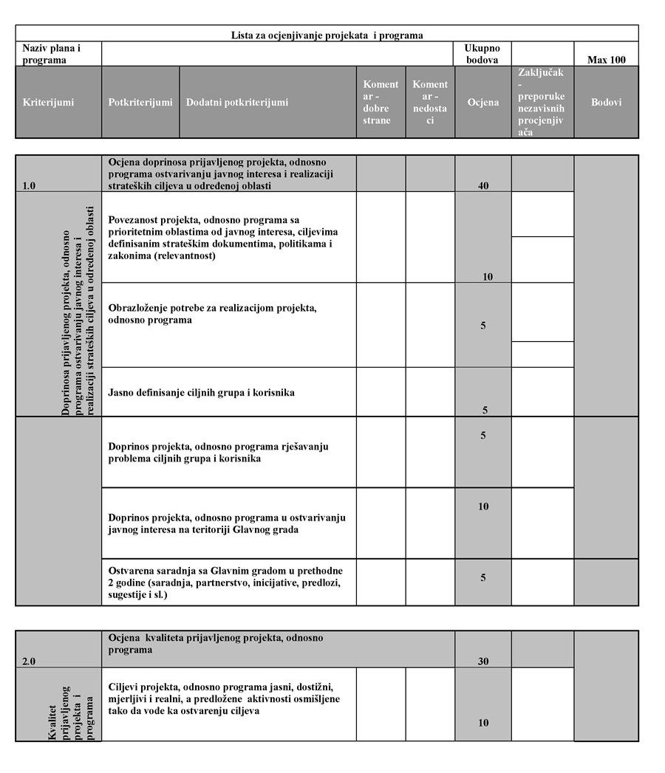

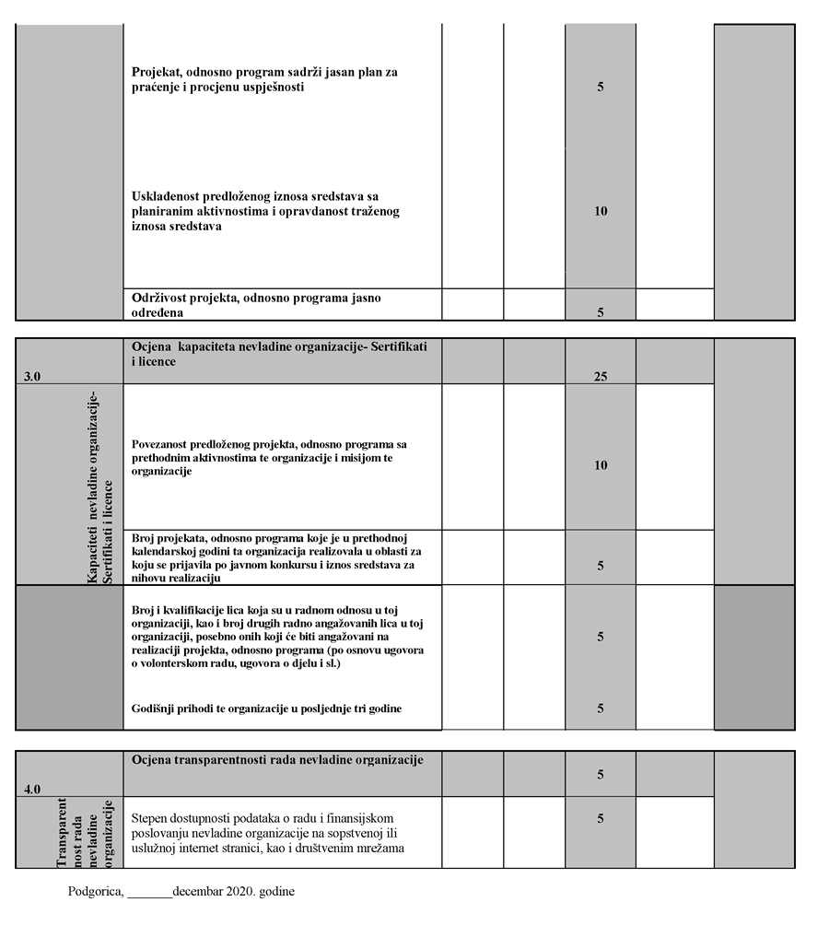

Obrazloženje
Pravni osnov

Pravni osnov za donošenje Odluke o o uslovima i postupku finansiranja projekata i programa
nevladinih organizacija sadržan je u članu 174 stav 1 tačka 5 Zakona o lokalnoj samoupravi ("Službeni list Crne Gore", br. 002/18, 034/19, 038/20,050/22 i 084/22) kojim je propisano da u cilju afirmisanja otvorenog i demokratskog društva, organi lokalne samouprave, organi i službe, javne službe, sarađuju sa nevladinim organizacijama, a saradnja se ostvaruje, između ostalog, finansirajem projekata nevladinih organizacija od interesa za lokalno stanovništvo, pod uslovima i po postupku propisanim opštim aktom opštine.
Članom 34 stav 1 tačka 2 Statuta Opštine Zeta ("Službeni list Crne Gore - opštinski propisi", br. 012/23,) propisano je da Skupština, između ostalog, donosi propise i druge opšte akte.

Razlozi za donošenje

Opština Zeta je opredijeljena da podrži rad i razvoj nevladinih organizacija na svojoj teritoriji imajući u vidu zajednički interes koji ostvaruje nevladin i javni sektor a sve u cilju razvoja demokratskog društva.

OBRAZLOŽENJE POJEDINIH ODREDBI:

Ova odluka se sastoji iz XIII poglavlja.

U poglavlju I “Opšte odredbe” utvrđen je predmet ove odluke, odnosno da se istom uređuje postupak, način i uslovi finansiranja projekata i programa nevladinih organizacija.

Poglavlje II “Korisnici sredstava” definiše iznos sredstva iz budžeta Opštine koji se opredjeljuje za projekte nevladinih organizacija sa sjedištem na teritoriji Opštine.
Sredstva iz Budžeta Opštine Zeta dodjeljuju se za podršku projektima nevladinih organizacija, koji su u skladu sa strateškim dokumentima ili drugim programskim ili planskim aktima Opštine.

Poglavlje III “Utvrđivanje prioriteta za raspodjelu sredstava” uređuje postupak, način i rok za utvrđivanje prioritetnih oblasti za koju će u toj godini biti omogućena finanasijska podrška za projekte nevladinih organizacija.
Taksativno je nabrojano za koje projekte se ne može obezbijediti finansijska podrška nevladinim organiizacijama.

U poglavlju IV “Komisija za raspodjelu sredstava“ propisan je način i postupak obrazovanja Komisije kao i njene nadležnosti tokom sprovođenja postupka raspodjele sredstava nevladinim organizacijama.

U Pglavlju V “Izbor predstavnika nevladinih organizacija u Komisiju“ propisan je postupak izbora predstavnika nevladinih organizacija u Komisiju, uslovi koje treba da ispunu nevladina organizacija koja predlaže kandidata, uslove koje treba da ispuni kandidat.

Poglavljem VI “Prestanak mandata članova komisije” taksativno je nabrojano u kojim slučajevima prestaje mandat članu komisije, postupak za izbor nezavisnih procenjivača i njihova nadležnost.

Članovima 18-24 VI Poglavlja propisani su uslovi i postupak za izbor nezavisnih procjenjivača, zatim obaveze procjenjivača i način bodovanja projekata.

U poglavlju VII “Javni konkurs” uređen je način raspodjele sredstava za projekte nevladinih organizacija i sprovodi se na osnovu javnog konkursa, koji raspisuje Komisija za raspodjelu sredstava nevladinim organizacijama.

VIII poglavljem “Postupak po konkursu” utvrđuje se postupak prijavljivanja projekata od strane nevladinih organizacija, koja dokumentacija se podnosi uz prijavu, zatim šta treba da sadrži projekat kojim se konkuriše, propisuje nadležnosti Komisije nakon isteka vremena za prijavljivanje projekata, nadležnosti odnosno obaveze procjenjivača, kriterijume za raspodjelu, utvrđivanje rang liste te donošenje Odluke o raspodjeli sredstava.

Poglavljem IX “Zaključivanje ugovora” propisano je da nakon donošenja Odluke o raspodjeli sredstava nevladinim organizacijama i njenog javnog objavljivanja, Predsjednik opštine sa nevladinom organizacijom kojoj su dodijeljena sredstva, u roku od 10 dana od dana donošenja odluke zaključuje ugovor kojim se uređuju: međusobna prava i obaveze, način i dinamika korišćenja sredstava, izvještavanje i nadzor nad realizacijom projekta, odnosno programa.

Poglavljem X “Praćenje realizacije projekata i procjena uspješnosti” propisano je da praenje realizacije programa vrši Komisija u skladu sa ugovorom i planom monitoringa.

XI Poglavlje “Izvještaj o realizovanim projektima” propisuje da nevladina organizacija kojoj su dodijeljena sredstva za projekat podnosi Komisiji izvještaj o realizaciji projekta sa finansijskim izvještajem, do isteka godine za koju su sredstva dodijeljenja.

Poglavljem XII „Povraćaj isplaćenih sredstava“ propisani su slučajevi kada je nevladina organizacija dužna da izvrši povraćaj sredstava kao i posledice u slučaju da ne vrati sredstva.

Poglavlje XIII “Konflikt interesa” definiše da član Komisije ne može biti angažovan u realizaciji projekata koji je finansiran iz sredstava opštine.

Poglavljem XIV „Prelazne i završne odredbe“ propisano je da će do formiranja Savjeta za saradnju sa nevladinim organizacijama prioritetne oblasti utvrđivati predsjednik Opštine, zatim prestanak važenja Odluke o kriterijumima, načinu i postupku raspodjele sredstava nevladinim organizacijama iz 2019 godine, kao I stupanje na snagu Odluke.

